Laporan Aktiviti

The purpose of this document is to provide a guide on the type of information required in the reports for RDD’s newsletter, annual report, and other publications.
Tujuan dokumen ini adalah untuk menyediakan panduan bagi jenis maklumat yang diperlukan dalam laporan untuk bahan berita RDD, laporan tahunan, dan penerbitan lain.

ITEM  JENIS | INFORMATION  MAKLUMAT | NOTES  NOTA
Name of event  Nama acara / program | Keusahawanan - Microsoft Excel  Pengenalan Kepada Emel  Microsoft Excel – Jadual  Microsoft Excel  Pengenalan kepada Google  Microsoft Word - Kertas Kerja  Google - Web PTPTN  Google - Web Vfrog  Microsoft Word - Kertas Kerja  Pengenalan kepada Google  Pengenalan kepada Google
Date & Time  Tarikh & Masa | 1/8/2016 – 10:00 AM – 01:00 PM  2/8/2016 – 10:00 AM – 11:00 PM  3/8/2016 – 02:30 PM – 05:30 PM  7/8/2016 - 02:30 PM – 05:30 PM  8/8/2016 - 11:00 AM – 01:00 PM  15/8/2016 - 11:00 AM – 01 :00 PM  16/8/2016 - 11:00 AM – 01:00 PM  17/8/2016 – 03:00 PM - 05:30 PM  19/8/2016 – 11:00 AM – 12:00 PM  20/8/2016 – 10:00 AM – 11:00 AM  26/8/2016 – 11:00 AM – 12:00 PM
Location  Lokasi | Bilik Latihan  Pusat Internet 1Malaysia Felda Jengka 6
Purpose  Tujuan | - Komuniti lebih celik IT
Details of recipients  Butiran Penerima | - NUR FARIN ADILA  - MUHAMAD AIDIL BIN KAMARUDDIN  - MOHD ISKANDAR BIN ISMAIL  - ASILARUL MARDHIAH BINTI ABD RAHMAN  - NUR NIESHA NABILLAH  - SITI NURSHAHIRAH BT KAMARULZAMAN  - MUHD AMIRULLAH BIN KASSIM  - ZAIDAH BINTI SULAIMAN  - MUHD ZARUL ASHRAF BIN MOHD NOR  - NORTAWALKILNI BT MOHAMED  - SITI NAZIRAH BINTI ABU BAKAR
Details of contribution
Butir-butir berkaitan dengan aktiviti
Benefits of the contribution  Kebaikan / kelebihan aktiviti | - Peserta lebih mengenali mengetahui mengenai Microsoft Office dan Google
Name of VIP  Nama VIP | - Tiada
Name of guest VIP  Nama tetamu daripada VIP | - Tiada
Main execution
Pelaksanaan aktiviti utama
Supporting activities  Aktiviti Sokongan | - Tiada
Other participants  Peserta Lain | - Tiada
Photo caption  Keterangan gambar | 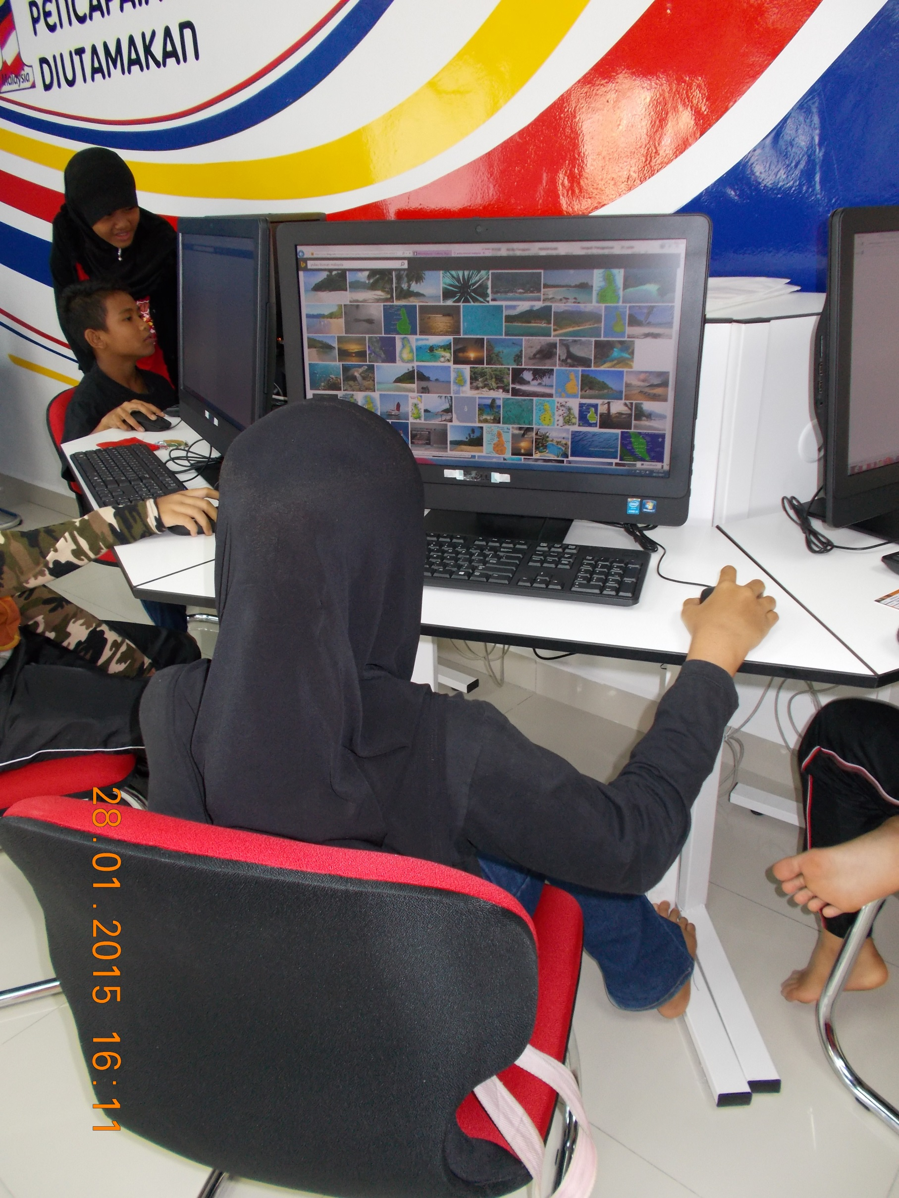
Photo caption names  Keterangan gambar berserta nama | - Gambar seperti di atas
Translation  Terjemahan | - Tiada
Supporting documents  Dokumen Sokongan | - Tiada

PLEASE SUBMIT YOUR WRITTEN REPORT & PHOTOS BASED ON THIS GUIDE TO THE CONTENT APPLICATION DEVELOPMENT DEPARTMENT WITHIN ONE WEEK OF THE EVENT

SILA KEMUKAKAN LAPORAN BERTULIS & GAMBAR-GAMBAR BERLANDASKAN PANDUAN YANG DIBERIKAN DAN HANTAR KE JABATAN PEMBANGUNAN APLIKASI KANDUNGAN DALAM TEMPOH SEMINGGU SELEPAS ACARA / PROGRAM BERLANGSUNG

